Летопис (јун) –Завршетак школске године и проглашење најбољег
ђака генерације

У организацији Центра за културу Алексинац , изведена је представа „ Весели морнари“.Том догађају присуствовали су ученици од 1.до 4.разреда наше школе.Деца су се вратила препуна утисака и лепог расположења.

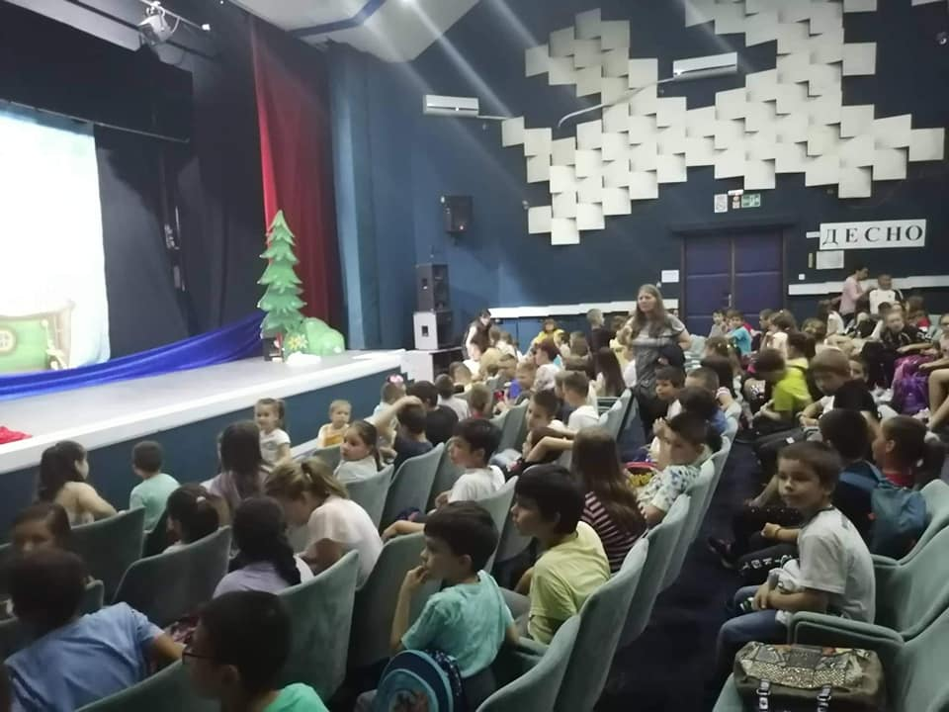
У Београду у атлетској дворани одржано је Републичко суперфинале 8.циклуса каравана компаније Јетел „ Брзином до звезда“ ,на коме је и наша школа имала свог представника. Конкуренција на овом такмичењу је била изузетно јака ,учествовало је 13 представника из наше општине. Наш ученик Илија Митровић је и на овом такмичењу показао залагање и труд.
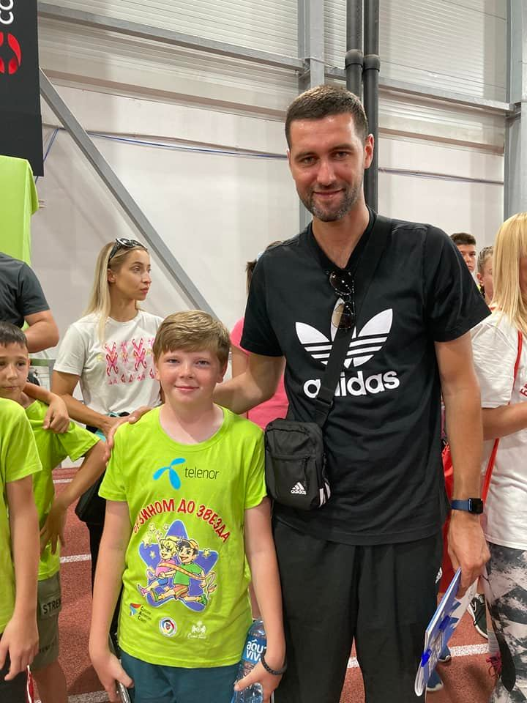
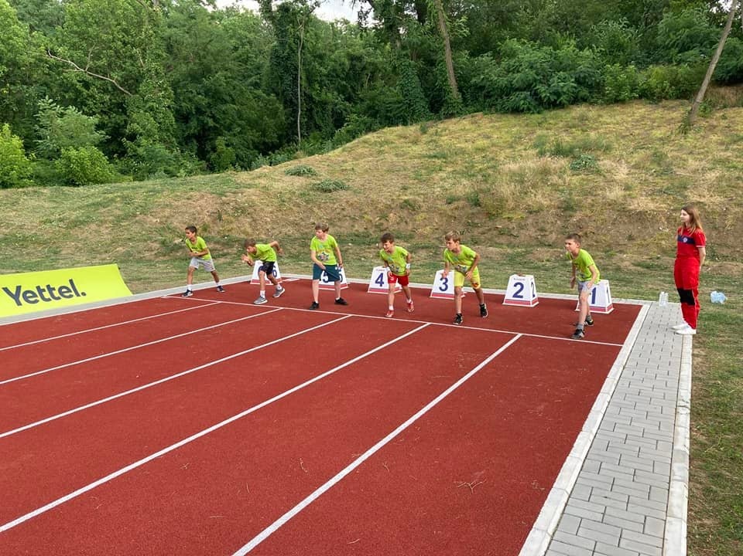
На седници Наставничког већа једногласно је изабрана за ђака генерације Мартина Митровић,ученица 8.разреда из Мозгова.Она је носилац похвале
„ Ученик генерације“. Честитамо Мартини на успеху који је остварила у свом школовању и желимо јој да ниже успехе и у наредном периоду.Браво Мартина!
